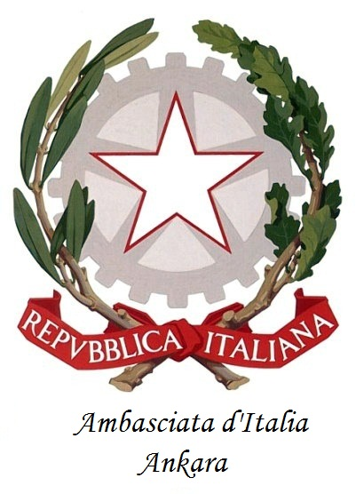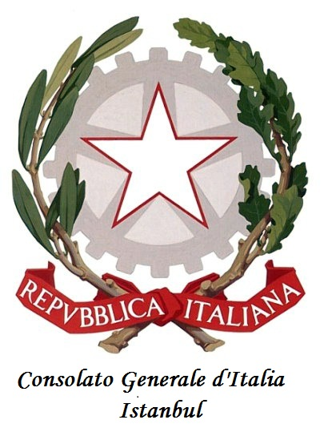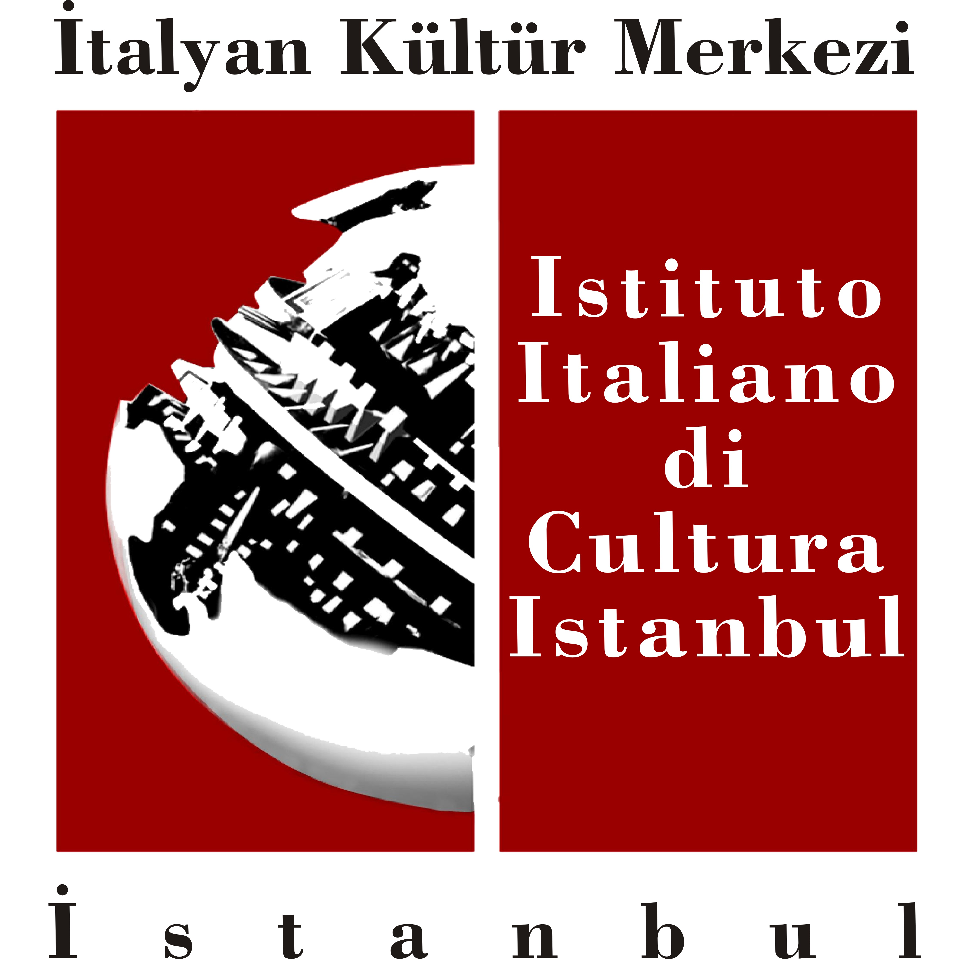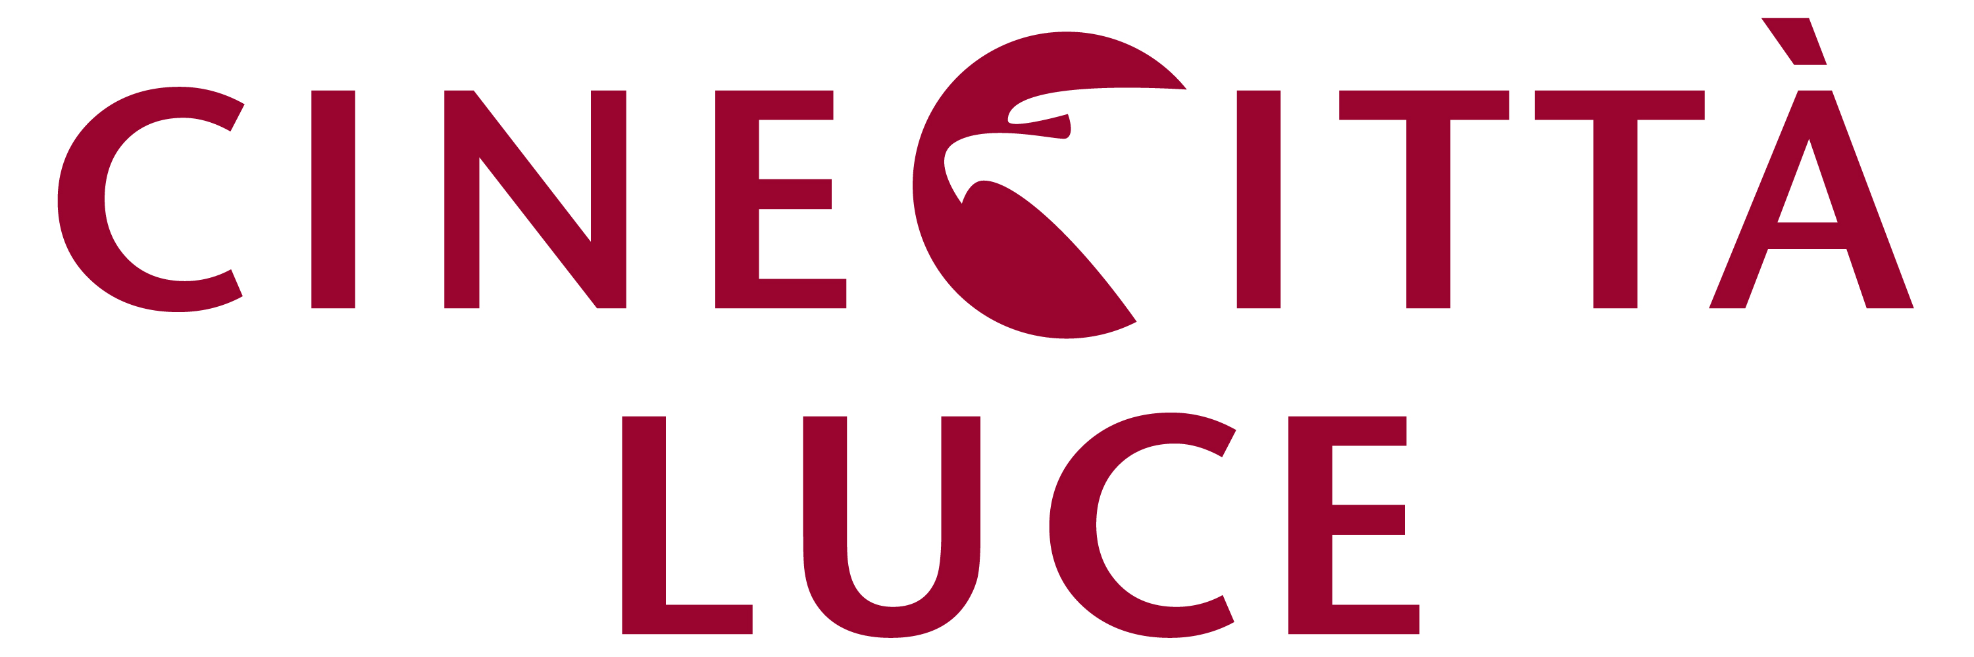

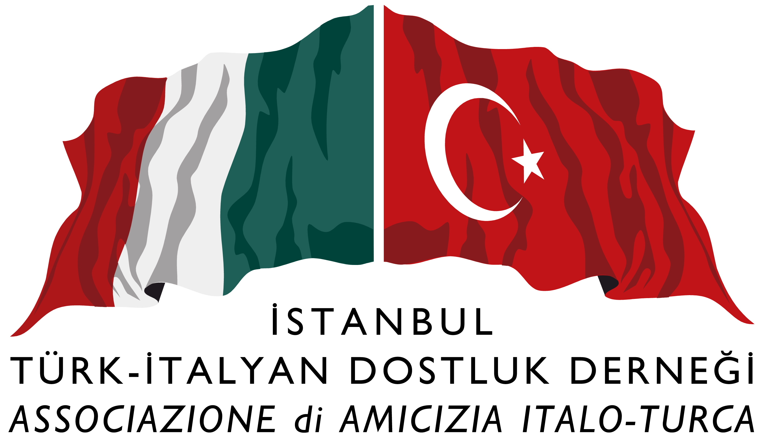

2. İtalyan Sinemasıyla Buluşma İstanbul 2011
10/16 Aralık 2011

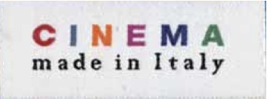

İstanbul İtalyan Kültür Merkezi
Meşrutiyet Caddesi, no. 75
Tepebaşı - Istanbul

Programma – Program

10 Dicembre / Aralık 2011

ore / saat 20.30
Scialla!/Sakin ol! Italia/İtalya, 2011, 95’, v.o./Türkçe altyazılı
Regista/Yönetmen: Francesco Bruni
Cast/Oyuncular: Fabrizio Bentivoglio, Barbora Bobulova, Filippo Scicchitano, Vinicio Marchioni, Giuseppe Guarino, Prince Manujibeya, Arianna Scommegna, Giacomo Ceccarelli, Raffaella Lebboroni
Alla presenza del regista Francesco Bruni e dell’attore Fabrizio Bentivoglio
Yönetmen Francesco Bruni ve aktör Fabrizio Bentivoglio’nun katılımıyla

11 Dicembre / Aralık 2011

ore / saat 11.30
Missione di pace/Barış görevi Italia/İtalya, 2010, 88’, v.o./Türkçe altyazılı
Regista/Yönetmen: Francesco Lagi
Cast/Oyuncular: Silvio Orlando, Francesco Brandi, Alba Rohrwacher, Antonella Attili, Filippo Timi, Tommaso Ragno, Ivo Ban, Bugo

ore/saat 15.30
Gianni e le donne/Gianni ve kadınlar Italia/İtalya, 2010, 90’, v.o./Türkçe altyazılı
Regista/Yönetmen: Gianni Di Gregorio
Cast/Oyuncular: Gianni Di Gregorio, Valeria Bendoni, Alfonso Santagata, Aylin Prandi, Elisabetta Piccolomini, Valeria Cavalli, Kristina Cepraga, Lilia Silvi, Gabriella Sborgi, Michelangelo Ciminale, Teresa Di Gregorio

ore/saat 18.00
L’Ultimo terrestre/Son dünyalı Italia/İtalya, 2011, 96’, v.o./Türkçe altyazılı
Regista/Yönetmen: Gian Alfonso Pacinotti
Cast/Oyuncular: Gabriele Spinelli, Anna Bellato, Roberto Herlitzka, Paolo Mazzarelli, Teco Celio, Stefano Scherini, Luca Marinelli, Sara Rosa Losilla, Vincenzo Illiano, Ermanna Montanari
Alla presenza dell’attore Gabrielle Spinelli / Aktör Gabrielle Spinelli’nin katılımıyla

ore/saat 20.30
Il mio domani/Yarınım Italia/İtalya, 2011, 88’, v.o./Türkçe altyazılı
Regista/Yönetmen: Marina Spada
Cast/Oyuncular: Claudia Gerini, Raffaele Pisu, Claudia Coli, Paolo Pierobon, Lino Guanciale,
Enrico Bosco
Alla presenza della regista Marina Spada / Yönetmen Marina Spada’nın katılımıyla

12 Dicembre / Aralık 2011

ore / saat 15.30
Tatanka Italia/İtalya, 2010, 100’, v.o./Türkçe altyazılı
Regista/Yönetmen: Giuseppe Gagliardi
Cast/Oyuncular: Clemente Russo, Rade Serbedzija, Giorgio Colangeli, Carmine Recano, Raiz, Sascha Zacharias, Damir Todorovic, Luis Molteni, Susanne Wolff, Claudia Ruffo, Lorenzo Scialla, Vincenzo Pane, Luisa Di Natale, Enzo Casertano

ore/saat 18.00
Scialla!/Sakin ol! Italia/İtalya, 2011, 95’, v.o./Türkçe altyazılı
Regista/Yönetmen: Francesco Bruni
Cast/Oyuncular: Fabrizio Bentivoglio, Barbora Bobulova, Filippo Scicchitano, Vinicio Marchioni, Giuseppe Guarino, Prince Manujibeya, Arianna Scommegna, Giacomo Ceccarelli, Raffaella Lebboroni

ore/saat 20.30
Il Gioiellino/İşler tıkırında Italia/İtalya, 2010, 110’, v.o./Türkçe altyazılı
Regista/Yönetmen: Andrea Molaioli
Cast/Oyuncular: Toni Servillo, Remo Girone, Sarah Felberbaum, Fausto Sciarappa, Lino Guanciale, Vanessa Compagnucci, Lisa Galantini, Renato Carpentieri, Gianna Paola Scaffidi
Alla presenza del regista Andrea Molaioli / Yönetmen Andrea Molaioli’nin katılımıyla

13 Dicembre / Aralık 2011

ore / saat 15.30
Là-Bas-Educazione Criminale/Là-Bas-Suç Timi Italia/İtalya, 2011,
100’, v.o./Türkçe altyazılı
Regista/Yönetmen: Guido Lombardi
Cast/Oyuncular: Kader Alassane, Moussa Mone, Esther Elisha, Billi, Serigne Faye, Alassane Doulougou, Fatima Traore, Salvatore Ruocco

ore/saat 18.00
Il mio domani/Yarınım Italia/İtalya, 2011, 88’, v.o./Türkçe altyazılı
Regista/Yönetmen: Marina Spada
Cast/Oyuncular: Claudia Gerini, Raffaele Pisu, Claudia Coli, Paolo Pierobon, Lino Guanciale,
Enrico Bosco

Ore/saat 20.30
Figli delle stelle/Yıldızların Çocukları Italia/İtalya, 2010, 102’, v.o./Türkçe altyazılı
Regista/Yönetmen: Lucio Pellegrini
Cast/Oyuncular: Pierfrancesco Favino, Fabio Volo, Giuseppe Battiston, Claudia Pandolfi, Paolo Sassanelli, Giorgio Tirabassi, Teco Celio, Fausto Sciarappa, Pietro Ragusa, Camilla Filippi, Lydia Biondi, Chiara Tomarelli, Antonello Piroso, Fabrizio Rondolino
Alla presenza del regista Lucio Pellegrini / Yönetmen Lucio Pellegrini’nin katılımıyla

14 Dicembre / Aralık 2011

ore / saat 15.30
Il Gioiellino/İşler tıkırında Italia/İtalya, 2010, 110’, v.o./Türkçe altyazılı
Regista/Yönetmen: Andrea Molaioli
Cast/Oyuncular: Toni Servillo, Remo Girone, Sarah Felberbaum, Fausto Sciarappa, Lino Guanciale, Vanessa Compagnucci, Lisa Galantini, Renato Carpentieri, Gianna Paola Scaffidi

ore/saat 18.00
Là-Bas-Educazione Criminale/Là-Bas-Suç Eğitimi Italia/İtalya, 2011,
100’, v.o./Türkçe altyazılı
Regista/Yönetmen: Guido Lombardi
Cast/Oyuncular: Kader Alassane, Moussa Mone, Esther Elisha, Billi, Serigne Faye, Alassane Doulougou, Fatima Traore, Salvatore Ruocco

ore/saat 20.30
Una Vita Tranquilla/Huzurlu Hayat Italia, Germania/İtalya, Almanya, 2010, 100’, v.o./Türkçe altyazılı
Regista/Yönetmen: Claudio Cupellini
Cast/Oyuncular: Toni Servillo, Marco D'Amore, Francesco Di Leva, Leonardo Sprengler, Juliane Köhler, Maurizio Donadoni, Giovanni Ludeno
Alla presenza del regista Claudio Cupellini / Yönetmen Claudio Cupellini’nin katılımıyla

15 Dicembre / Aralık 2011

ore / saat 15.30
Scialla!/Sakin ol! Italia/İtalya, 2011, 95’, v.o./Türkçe altyazılı
Regista/Yönetmen: Francesco Bruni
Cast/Oyuncular: Fabrizio Bentivoglio, Barbora Bobulova, Filippo Scicchitano, Vinicio Marchioni, Giuseppe Guarino, Prince Manujibeya, Arianna Scommegna, Giacomo Ceccarelli, Raffaella Lebboroni

ore/saat 18.00
Figli delle stelle/Yıldızların Çocukları Italia/İtalya, 2010, 102’, v.o./Türkçe altyazılı
Regista/Yönetmen: Lucio Pellegrini
Cast/Oyuncular: Pierfrancesco Favino, Fabio Volo, Giuseppe Battiston, Claudia Pandolfi, Paolo Sassanelli, Giorgio Tirabassi, Teco Celio, Fausto Sciarappa, Pietro Ragusa, Camilla Filippi, Lydia Biondi, Chiara Tomarelli, Antonello Piroso, Fabrizio Rondolino

ore/saat 20.30
Tatanka Italia/İtalya, 2010, 100’, v.o./Türkçe altyazılı
Regista/Yönetmen: Giuseppe Gagliardi
Cast/Oyuncular: Clemente Russo, Rade Serbedzija, Giorgio Colangeli, Carmine Recano, Raiz, Sascha Zacharias, Damir Todorovic, Luis Molteni, Susanne Wolff, Claudia Ruffo, Lorenzo Scialla, Vincenzo Pane, Luisa Di Natale, Enzo Casertano
Alla presenza del regista Giuseppe Gagliardi / Yönetmen Giuseppe Gagliardi’nin katılımıyla

16 Dicembre / Aralık 2011

ore / saat 15.30
L’Ultimo Terrestre/Son Dünyalı Italia/İtalya, 2011, 96’, v.o./Türkçe altyazılı
Regista/Yönetmen: Gian Alfonso Pacinotti
Cast/Oyuncular: Gabriele Spinelli, Anna Bellato, Roberto Herlitzka, Paolo Mazzarelli, Teco Celio, Stefano Scherini, Luca Marinelli, Sara Rosa Losilla, Vincenzo Illiano, Ermanna Montanari

ore/saat 18.00
Una Vita Tranquilla/Huzurlu Hayat Italia, Germania/İtalya, Almanya, 2010, 100’, v.o./Türkçe altyazılı
Regista/Yönetmen: Claudio Cupellini
Cast/Oyuncular: Toni Servillo, Marco D'Amore, Francesco Di Leva, Leonardo Sprengler, Juliane Köhler, Maurizio Donadoni, Giovanni Ludeno

ore/saat 20.30
Missione di pace/Barış görevi Italia/İtalya, 2010, 88’, v.o./Türkçe altyazılı Regista/Yönetmen: Francesco Lagi
Cast/Oyuncular: Silvio Orlando, Francesco Brandi, Alba Rohrwacher, Antonella Attili, Filippo Timi, Tommaso Ragno, Ivo Ban, Bugo
Alla presenza del regista Francesco Lagi / Yönetmen Francesco Lagi’nin katılımıyla

